23.08.2018

Zehn junge Menschen beginnen Ausbildung in der Altenpflege

Mühlhofer Stift begrüßt neue Kolleginnen und Kollegen – Intensive Begleitung durch Mentorenteam
Bayreuth – So viele Auszubildende hat es im Mühlhofer Stift in Bayreuth noch nicht gegeben. In diesem Jahr beginnen in der Einrichtung der Rummelsberger Diakonie zehn junge Menschen ihre Ausbildung zur Altenpflegerin/ zum Altenpfleger, bzw. zur Altenpflegehelferin/ zum Altenpflegehelfer. Ein Teil hat bereits am 1. August angefangen, vier weitere Auszubildende starten am 1. September. Damit kann sich das Mühlhofer Stift – entgegen dem Trend – nicht über Personalmangel beschweren. „Es kamen weitere Anfragen, aber die Kapazitätsgrenze war erreicht“, sagt Sigrid Hub, Pflegedienstleiterin im Mühlhofer Stift.
Gründe für die vielen Bewerbungen sieht Sigrid Hub im guten Ruf der Einrichtung und in der intensiven Betreuung der Auszubildenden. Beides kann Michelle Maczey bestätigen. Die 27-Jährige kommt im September in das zweite Ausbildungsjahr zur Altenpflegerin. „Ich habe es hier gut“, sagt die junge Frau. Das merkt sie vor allem dann, wenn sie mit Mitschülerinnen oder Mitschülern spricht, die sich über ihre Arbeitszeiten oder fehlende Ansprechpartnerinnen und Ansprechpartner beschweren. „Ich kann immer zu meinem Mentor oder Frau Hub gehen“, sagt Michelle Maczey. „Wenn ich einen Tag frei brauche, spreche ich mit der Bereichsleitung. Meistens klappt es dann auch“, sagt die 27-Jährige.
Den Auszubildenden im Mühlhofer Stift stehen zehn Mentorinnen und Mentoren zur Seite, in jedem Wohnbereich mindestens einer. Diese haben alle eine Weiterbildung zum Praxisanleiter/ zur Praxisanleiterin abgeschlossen. „Sie können mit allen Fragen oder bei Schwierigkeiten zu uns kommen“, sagt Mentorin Nelly Liss. „Außerdem bereiten wir Sie auf die Prüfungen vor.“ Einmal im Quartal führen das Mentorenteam zusammen mit den Auszubildenden ein Beurteilungsgespräch und gibt ihnen so direkte Rückmeldung über ihre Arbeit.
Schwierigkeiten offen ansprechen
„Ich hatte Schwierigkeiten, einen Bewohner im Bett von einer Seite zur anderen zu lagern“ erzählt Michelle Maczey. Zusammen mit ihrem Mentor übte sie die Lagerung. Nun fühlt sie sich sicher bei der Aufgabe. Ein anderes Mal sortierte die junge Frau die Schmutzwäsche falsch ein. Ihr Mentor sprach sie darauf an und erklärte ihr, wie es richtig wäre. „Ich finde es gut, wenn ich darauf angesprochen werde. Ich bekomme es ja selbst nicht mit, wenn ich etwas falsch mache und mache es sonst bis zum Ende falsch“, sagt die 27-Jährige.
Einmal im Monat findet im Mühlhofer Stift ein Praxisanleitertag statt. Die Auszubildenden werden dafür von ihrer Arbeit freigestellt und erhalten an dem Tag nur Praxisanleitung, unabhängig von den anstehenden Aufgaben auf den Wohngruppen und dem Stress, den es dort auch mal gibt. Ein- oder zweimal im Jahr treffen sich außerdem alle Auszubildenden, das Mentorenteam und die Leitung des Mühlhofer Stifts, um sich über die Ausbildung auszutauschen.
Alle Bereiche kennenlernen
Die Auszubildenden im Mühlhofer Stift wechseln durch die verschiedenen Wohngruppen. „Wir achten darauf, dass die Auszubildenden verschiedene Bereiche kennenlernen, schließlich läuft es überall ein bisschen anders“, sagt Mentorin Daniela Freytag. Turabaz Arabzai wechselt im September vom beschützenden Bereich auf eine andere Wohngruppe. Zusammen mit seinem Mentor wird er dann auch das Lagern üben. Im beschützenden Bereich war das nicht nötig, dort sind die meisten Bewohnerinnen und Bewohner noch sehr mobil.
Turabaz Arabzai und Michelle Maczey kamen über ein Praktikum ins Mühlhofer Stift. Turabaz Arabzai schaute sich zunächst verschiedene Berufe an, unter anderem Schreiner und Maler. Er entschied sich für die Altenpflege. Auch Michelle Maczey kennt andere Berufsfelder. Sie arbeitete zuvor als Hotelfachfrau. Als sie von Köln nach Bayreuth zog, wollte sie sich auch beruflich verändern. „Ich habe im Mühlhofer Stift angerufen, ob ich ein Praktikum machen kann. Ich wollte wissen, ob ich mit dem Beruf zurechtkomme“, sagt die 27-Jährige. Sigrid Hub ermöglichte ihr das. „Wir sind da sehr flexibel“, sagt die Pflegedienstleiterin. Kurz darauf stand für die beiden Frauen fest: Michelle Maczey bleibt.

Kontakt:
Wer sich für ein Praktikum oder die Ausbildung zur Altenpflegerin/ zum Altenpfleger oder zur Altenpflegehelferin/ zum Altenpflegehelfer im Mühlhofer Stift in Bayreuth interessiert, kann sich an Sigrid Hub wenden – per Telefon unter 0921 75 76 36 11 oder per E-Mail an hub.sigrid@rummelsberger.net.
Claudia Kestler (4.453 Zeichen)

Ansprechpartnerin
Claudia Kestler
Telefon 09128 50 2263
Mobil: 0151 41872872
E-Mail kestler.claudia@rummelsberger.net

Fotos und Bildunterschriften
siehe folgende Seite
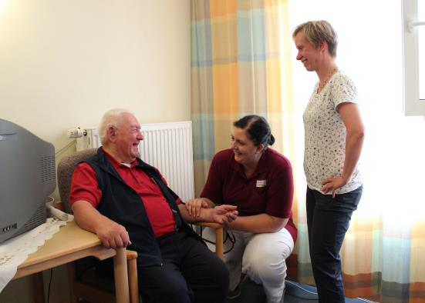
Michelle Maczey (Mitte) misst den Blutdruck von Valerian Kulka. Wenn sie Fragen hat, kann sie sich an eine der Mentorinnen und Mentoren im Mühlhofer Stift wenden, wie an Daniela Freytag. Foto: Claudia Kestler

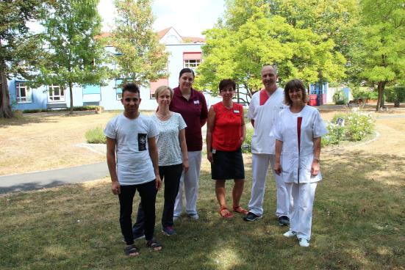
Das Team im Mühlhofer Stift freut sich, dass in diesem Jahr gleich zehn neue Auszubildende beginnen. Auf dem Foto sind zu sehen (von links): Turabaz Arabzai, Daniela Freytag, Michelle Maczey, Sigrid Hub, Andreas Benker und Nelly Liss. Foto: Claudia Kestler
(druckfähige Fotos finden Sie auf rummelsberger-diakonie.de/presse)

